AMAP DE LA COISE
Contrat d’engagement mutuel de mai à octobre 2026
Entre l'adhérent à l'AMAP et le producteur, désignés ci-dessous

L’adhérent :
(NOM, Prénom)
Adresse :

Tél :
Courriel :
Portable :
Le producteur : La Fournée de Pierre
605, route de Sury
42210 CRAINTILLEUX
Courriel : lafournee@pithagro.fr
Portable : 06 74 33 63 75
Production de pain

Article 1 : Engagement de l’adhérent à L’AMAP

L’adhérent s’engage en son nom à régler d’avance l’achat des produits commandés dans le cadre du présent contrat, validé par L’AMAP DE LA COISE, auprès du producteur précité.

L’adhérent s’engage à respecter le présent contrat, les statuts et le règlement intérieur de L’AMAP DE LA COISE et à tenir une permanence de distribution au moins une fois sur la durée de ce contrat (inscription sur le planning du lieu de distribution).

En cas d’absence à une distribution pour cas de force majeure (déménagement, changement dans la composition de la famille, modification des conditions d'emploi...), l’adhérent s’engage à prévenir le producteur au moins 7 jours à l’avance, faute de quoi, le panier sera redistribué aux personnes tenant la permanence de la distribution, sans dédommagement possible à l’adhérent.

Article 2 : Engagement du producteur

Le producteur s’engage à produire dans le cadre de la charte des AMAP (disponible auprès du réseau des AMAP de Rhône Alpes, animé par L’Alliance Paysans Écologistes Consommateurs Rhône-Alpes), et à respecter les règles sanitaires pour le transport et la distribution.

Il s’engage à fixer les prix de ses produits en toute transparence. Dans la mesure du possible, il doit répercuter les gains d’un engagement à long terme des adhérents sur le tarif, le volume ou les quantités des paniers livrés.

Il s’engage à être présent régulièrement aux distributions, à expliquer ses méthodes de production et à communiquer activement sur les écarts éventuels entre prévisions et réalisations au fur et à mesure des événements.

En cas d’intempéries ou de force majeure se traduisant par une impossibilité de livrer les produits prévus, il s’engage à informer et à mettre en place des solutions de compensation pour les adhérents. Il devra notamment envisager la possibilité de fournir des paniers plus conséquents ou plus variés à des périodes plus propices. Dans le cas où il ne pourrait plus fournir de paniers, il devra, au choix de l'adhérent, soit rembourser les paniers non livrés, soit faire un avoir sur la saison suivante.
La livraison aura lieu à l'hippodrome de St Galmier, 52 route de Cuzieu, avenue de la Coise, le mercredi entre 18h et 19h.

Article 3 : Durée du contrat

Le présent contrat est conclu pour une durée de 6 mois, du 1er mai 2025 au 31 octobre 2026.
La durée ne pourra être modifiée qu’en cas de force majeure et avec l’accord des parties.

Article 4 : Contenu des paniers

Les pains changent chaque semaine :
Chaque semaine, trois types de pains différents sont proposés, un pour chaque type de panier, qui changent chaque semaine.
Il est possible de disposer du même pain chaque semaine, ou de ne pas vouloir d’un pain spécifiquement dans un panier (voir en direct avec le producteur).
Pas de restriction concernant le nombre de paniers exigibles sur la durée du contrat.

Quatre types de panier :
- Pain classique : composé de 4 pains, Tradition (farine T65), Semi complet (T80), Complet (T110) et Campagne (T65 + 20% Seigle).
  - Disponible en 500g (Panier 1), 1kg (Panier 2), 2kg (Panier 3)
- Pain aux graines : composé de 5 pains (farine T80) : Noix, Noisettes, Lin, Graines de Courge, Tournesol, Multigraines (amandes, noisettes, graines de courge, noix).
  - Disponible en 500g (Panier 6), 1kg (Panier 7),
- La fournée : composé des 4 Pains classiques et 5 Pains aux graines
  - Disponible en 500g (Panier 4), 1kg (Panier 5),
- Petit Epeautre
  - Disponible en 500g (Panier 8), 1kg (Panier 9),
- Farine
  - Disponible en T80, en 2 – 5kg (indiquer le poids et le type dans la case correspondante)

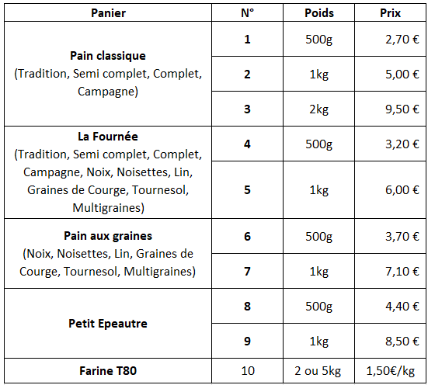

Article 5 : Tableau prévisionnel des commandes pour la durée du contrat

2026 | MAI - JUIN - JUILLET 2026
Jours de distribution | 6/5 | 13/5 | 20/5 | 27/5 | 3/6 | 10/6 | 17/6 | 24/6 | 1/7 | 8/7 | 15/7 | 22/7 | 29/7
Panier n°
Panier n°
Panier n°
Panier n°

2026 | AOUT – SEPTEMBRE - OCTOBRE 2026
Jours de distribution | 5/8 | 12/8 | 19/8 | 26/8 | 2/9 | 9/9 | 16/9 | 23/9 | 30/9 | 7/10 | 14/10 | 21/10 | 28/10
Panier n°
Panier n°
Panier n°
Panier n°

Total de la commande : ….………. €, réglée en 3 - 2 - 1 chèque(s) d'un montant de …..…………….. €.

Article 6 : Règlement de la commande

Le règlement se fera par chèques libellés à l’ordre de « LA FOURNEE DE PIERRE » joints au présent contrat. Les chèques peuvent être mensuels ou trimestriels. Ils seront encaissés le 10 de chaque mois. Le règlement en espèces est accepté.

Article 7 : Résiliation

Le contrat ne peut être résilié par l’adhérent qu’en cas de force majeure avérée (déménagement, changement non prévisible et conséquent de la composition de la famille ou de la situation sociale). Dans ce cas les chèques non encaissés seront restitués par le producteur à l’adhérent concerné. Il ne peut être résilié par le producteur qu’en cas de force majeure avérée (perte des moyens d’exploitation, changement important de la situation sociale entraînant une impossibilité de production).

Votre Référent : | Laurence ANDRE landre.medard@gmail.com tel : 06 28 15 35 06

Fait en deux exemplaires, à ……………………………….. Le …. /….. /…..

L’adhérent Le producteur

